Localización de parques solares en Santa Fe mediante algoritmos genéticos espaciales
Documento guía del proyecto de investigación

Asignatura Algoritmos Genéticos
Universidad Tecnológica Nacional
Facultad Regional Buenos Aires

Integrantes: [Completar]
Legajos: [Completar]
Ciclo lectivo 2026
Buenos Aires, septiembre de 2026

Índice de contenidos
1 Denominación del proyecto
2 Situación problemática
3 Problema de investigación
4 Objetivos
5 Marco teórico
6 Hipótesis y criterios de evaluación
7 Metodología
8 Concreción del modelo
9 Resultados
10 Discusión
11 Conclusiones
12 Especificación técnica
13 Limitaciones y continuidad
14 Referencias

1 Denominación del proyecto
Optimización multicriterio de emplazamientos para parques solares fotovoltaicos en la provincia de Santa Fe mediante un algoritmo genético espacial.

2 Situación problemática
La selección preliminar de un emplazamiento solar exige combinar información heterogénea. Un sitio con radiación favorable puede estar lejos de la infraestructura eléctrica; otro puede estar próximo a una línea, pero dentro de una zona urbana o formar un polígono impracticable. La búsqueda se vuelve combinatoria cuando el parque se representa como un conjunto de celdas contiguas y su superficie puede variar.
En Santa Fe existen datos públicos útiles para una primera evaluación: límites administrativos del Instituto Geográfico Nacional, localidades de la Base de Asentamientos Humanos de la República Argentina, redes de distribución y estaciones transformadoras publicadas en Datos Argentina, y radiación horaria ERA5-Land en formato ARCO. Sin embargo, las resoluciones, geometrías, períodos y atributos de estas fuentes no son equivalentes. La integración requiere trazabilidad, reproyección, control de cobertura y una regla explícita para comparar alternativas.
La infraestructura disponible tampoco informa capacidad real de conexión para cada estación. Por eso, el prototipo no pretende aprobar inversiones ni reemplazar estudios eléctricos, ambientales, dominiales o regulatorios. Su función es reducir el espacio de búsqueda y producir alternativas reproducibles para una etapa de prefactibilidad.

3 Problema de investigación
¿Cómo construir y validar un algoritmo genético que genere parques solares contiguos, respete una exclusión urbana y una capacidad experimental, y ordene alternativas de Santa Fe mediante radiación, cercanía a líneas, cercanía a estaciones transformadoras y potencia instalada, sin confundir el ranking con una certificación de viabilidad?

4 Objetivos

4 1 Objetivo general
Desarrollar un prototipo reproducible que identifique y compare emplazamientos preliminares de parques solares en Santa Fe mediante un algoritmo genético espacial y datos geográficos públicos.

4 2 Objetivos específicos
- Construir una grilla provincial de 0,5 km y excluir las celdas que intersectan buffers de 3 km alrededor de localidades BAHRA.
- Asociar a cada celda válida una estimación anual de irradiación derivada de registros horarios completos de ERA5-Land ARCO.
- Representar cada individuo como una semilla y una secuencia de crecimiento que produzca un parque contiguo.
- Aplicar selección por torneo, elitismo, cruce de secuencias y mutaciones que cambien efectivamente el fenotipo.
- Comparar alternativas con una función de fitness documentada y exportar un ranking general y otro territorial sin superposición.
- Registrar configuración, semilla aleatoria, versiones de software, cobertura climática e historial de convergencia.
- Verificar el comportamiento mediante pruebas automatizadas y controles de consistencia de los resultados.

5 Marco teórico

5 1 Localización solar como problema multicriterio
La localización de infraestructura energética combina criterios de aptitud y restricciones. La radiación y la proximidad a la red favorecen un sitio, mientras que la ocupación urbana, la conectividad geométrica y los límites de potencia restringen la solución. Un puntaje agregado permite ordenar candidatos, pero sus pesos expresan una preferencia del modelo y no una verdad física. La interpretación debe conservar tanto los valores normalizados como las magnitudes originales.
El uso de 7,9 acres por MWac, equivalente a cerca de 31,3 MW por km², se toma como densidad de referencia a partir del estudio de uso total del suelo de NREL [9]. Ese factor transforma superficie en potencia nominal para el prototipo. No representa un diseño ejecutivo y puede variar con tecnología, separación entre filas, topografía y obras auxiliares.

5 2 Algoritmos genéticos
Los algoritmos genéticos exploran espacios de búsqueda mediante una población de soluciones, una función de aptitud y operadores inspirados en selección, recombinación y mutación [1] [2]. El proceso no garantiza el óptimo global. Su valor reside en producir buenas soluciones bajo restricciones donde una enumeración exhaustiva resulta costosa. El elitismo conserva soluciones destacadas y la selección por torneo introduce presión selectiva sin requerir probabilidades proporcionales al fitness.
En un problema espacial, un cromosoma debe preservar significado geométrico. El prototipo utiliza una celda semilla y genes enteros que eligen, de forma determinista, elementos de la frontera ordenada del parque. Cada gen aceptado agrega una celda adyacente por borde. Esta decodificación garantiza conectividad sin operaciones de reparación posteriores.

5 3 Datos climáticos ERA5 Land ARCO
ERA5-Land ofrece variables terrestres horarias con una grilla de 0,1 grados. La versión ARCO permite acceso programático a datacubos Zarr y desacumula variables acumuladas a resolución horaria [4]. El proyecto usa surface solar radiation downwards, convierte J/m² a kWh/m² y exige calendarios horarios completos por píxel y mes.
Para reducir volumen sin ocultar la aproximación, la irradiación anual se estima con enero, abril, julio y octubre. Se calcula la media interanual de cada mes y se extrapola a los días de su estación climática. La corrida incorpora once períodos desde enero de 2024 hasta julio de 2026. Octubre dispone de dos años y los demás meses de tres.

5 4 Información geográfica e infraestructura
El límite provincial procede del conjunto Unidades Territoriales del IGN [5]. Las localidades BAHRA son puntos, no polígonos urbanos; el buffer de 3 km es una aproximación explícita [6]. Las líneas provienen del recurso santafesino de redes de distribución [7] y las estaciones de alta tensión del conjunto de la Secretaría de Energía [8]. Las distancias se calculan en el sistema proyectado EPSG 32720 y expresan cercanía geométrica, no rutas de conexión.

6 Hipótesis y criterios de evaluación
La hipótesis de trabajo sostiene que una codificación de crecimiento contiguo, combinada con muestreo territorial y operadores genéticos efectivos, puede encontrar alternativas con mayor fitness que la población inicial y conservar opciones geográficamente diversas.
La hipótesis se considera apoyada si la corrida mejora el mejor fitness histórico, mantiene población válida y produce cinco parques no superpuestos. La evaluación también exige cobertura climática completa, trazabilidad de la corrida y aprobación de las pruebas automatizadas. El prototipo no contrasta producción real ni capacidad disponible de conexión, por lo que esos aspectos quedan fuera de la hipótesis.

7 Metodología

7 1 Preparación espacial
- Descarga y almacenamiento local de las capas públicas con metadatos de origen.
- Reproyección del límite provincial a EPSG 32720 y teselado en celdas de 500 m.
- Recorte de celdas al límite de Santa Fe y cálculo de centroides y áreas.
- Exclusión de celdas que intersectan buffers de 3 km alrededor de registros BAHRA de tipo LOCALIDAD.
- Construcción de adyacencias simétricas por borde; el contacto solo por esquina no conecta celdas.
- Asignación del píxel climático más cercano y control de cobertura horaria exacta.

7 2 Representación y operadores
Cada individuo contiene una semilla válida y una tupla de genes de crecimiento. El decodificador ordena la frontera por la posición estable de la celda y usa el gen módulo el tamaño de esa frontera. La expansión se detiene cuando ninguna celda adicional cabe bajo el límite experimental de 80 MW. Los parques evaluados se almacenan en caché por fenotipo.
La población inicial recorre territorios ocupados de 50 km antes de repetirlos. En cada generación se conservan dos élites únicas, se eligen padres mediante torneos de tamaño tres, se aplica cruce con probabilidad 0,75 y mutación con probabilidad 0,20. La mutación intenta cambiar el conjunto de celdas; si no lo logra en cuatro intentos, conserva el individuo original. El archivo retiene hasta diez candidatos por territorio.

7 3 Función de fitness
Las métricas se normalizan por min-max sobre las celdas válidas. Radiación y potencia aumentan el puntaje; las distancias se invierten para que una menor distancia produzca mayor proximidad. La configuración evaluada es:
fitness = 0,40 radiación + 0,10 cercanía a líneas + 0,40 cercanía a estaciones + 0,10 potencia
Los pesos son iniciales y no han sido calibrados con decisiones expertas ni análisis de sensibilidad. El ranking territorial recorre los candidatos en orden de fitness y selecciona hasta cinco polígonos sin intersección de área; la separación adicional configurada es 0 km.

8 Concreción del modelo

8 1 Arquitectura del prototipo
Módulo | Responsabilidad
Ingesta | Descarga capas oficiales, conserva archivos fuente y metadatos.
Preprocesamiento | Construye grilla, exclusiones, cobertura climática, adyacencias y base versionada.
Optimización | Decodifica individuos, calcula métricas locales y ejecuta el algoritmo genético.
Persistencia | Guarda dataset, configuraciones, corridas y rankings en SQLite y archivos abiertos.
Presentación | Exporta CSV, GeoJSON, mapas HTML, curvas de evolución y manifiesto JSON.

8 2 Reproducibilidad
La corrida analizada tiene identificador run-20260928T134148-b01f2d3a, semilla aleatoria 42 y firma de dataset 718b7cb4ad0ea887.... El manifiesto registra configuración y versiones de NumPy, pandas, Shapely, GeoPandas y pyproj. El algoritmo realiza 200 generaciones con una población de 50 individuos.
Las evaluaciones consumen exclusivamente el dataset local procesado. No se realizan consultas de red dentro de la función de fitness. La separación entre ingesta y optimización permite repetir la búsqueda con la misma evidencia y evita que una API cambiante altere una generación.

9 Resultados

9 1 Cobertura y espacio factible
Indicador | Resultado
Celdas provinciales | 535.751
Celdas válidas | 485.804
Celdas excluidas por buffer urbano | 49.947
Píxeles ERA5-Land usados | 1.369
Localidades consideradas | 386
Geometrías de líneas | 205.898
Estaciones de referencia | 4

Todas las celdas válidas conservaron una estimación solar finita. La irradiación estimada varía entre 1.795,94 y 1.895,96 kWh/m² por año, con una media provincial válida de 1.823,51 kWh/m² por año.

9 2 Convergencia
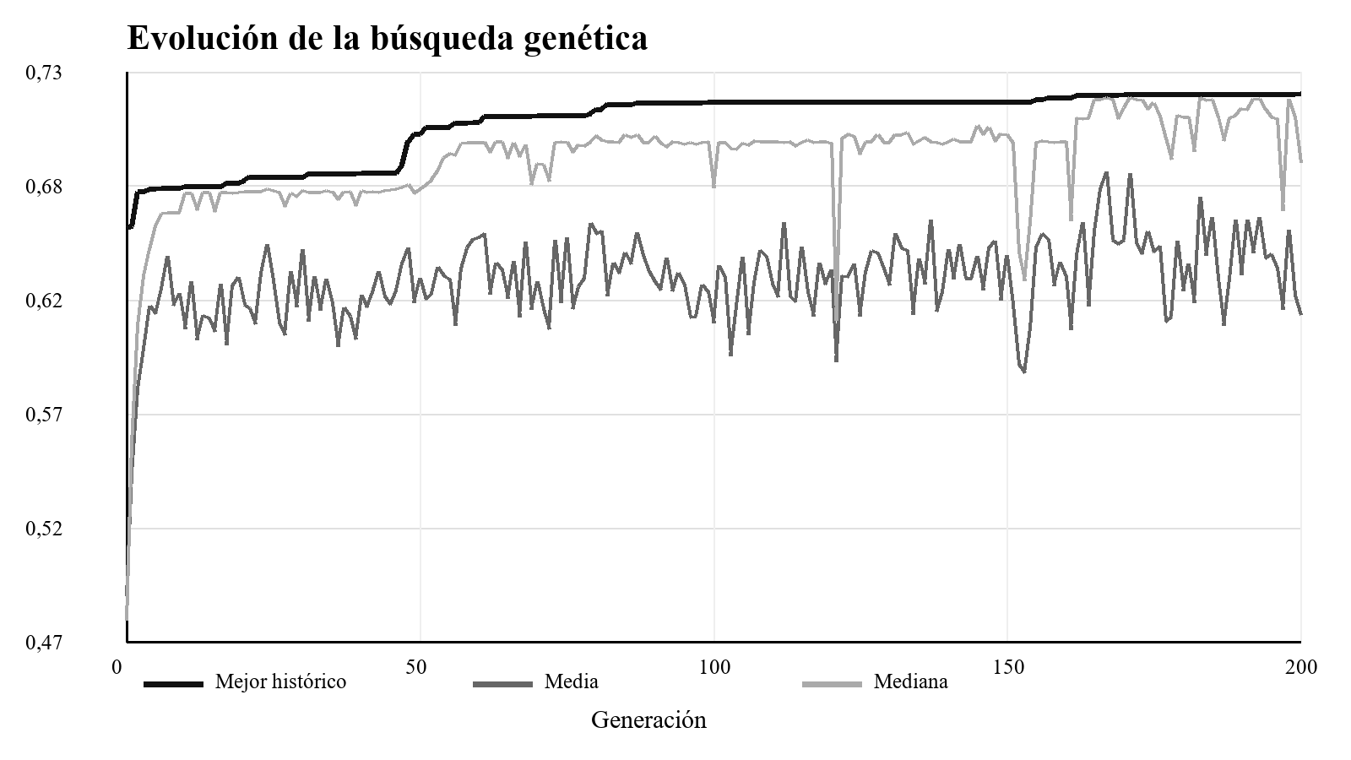
Figura 1 Evolución del algoritmo. El mejor fitness histórico aumenta de 0,6571 a 0,7183 y alcanza su máximo en la generación 200.
La media poblacional aumenta de 0.4886 a 0.6171. Durante la corrida se observaron 6.097 parques únicos y el archivo final conservó 800 candidatos distribuidos territorialmente.

9 3 Alternativas territoriales
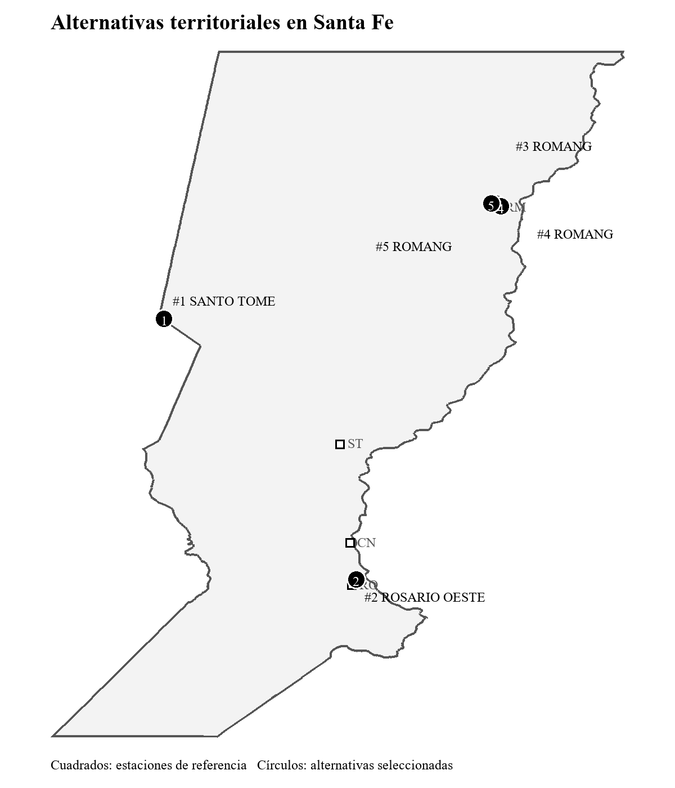
Figura 2 Distribución de las cinco alternativas territoriales y de las cuatro estaciones de referencia.
Tabla 1 Alternativas seleccionadas por el ranking territorial
N | ET próxima | Fitness | kWh/m² año | Línea km | ET km | Rango general
1 | Santo Tome | 0,7183 | 1.896,0 | 0,07 | 174,42 | 1
2 | Rosario Oeste | 0,6824 | 1.819,7 | 0,09 | 6,49 | 11
3 | Romang | 0,6823 | 1.819,5 | 1,16 | 4,55 | 12
4 | Romang | 0,6810 | 1.818,2 | 0,81 | 2,50 | 17
5 | Romang | 0,6805 | 1.819,5 | 0,92 | 5,99 | 19

Los cinco parques usan diez celdas y ocupan 250 ha, equivalentes a 78,25 MW según la densidad adoptada. La alternativa 1, al norte de la provincia, combina la mayor radiación y una línea a 0,07 km, aunque queda a 174,42 km de la estación Santo Tomé. Las alternativas 2 a 5 reducen de forma marcada la distancia a estaciones, pero presentan menor radiación.
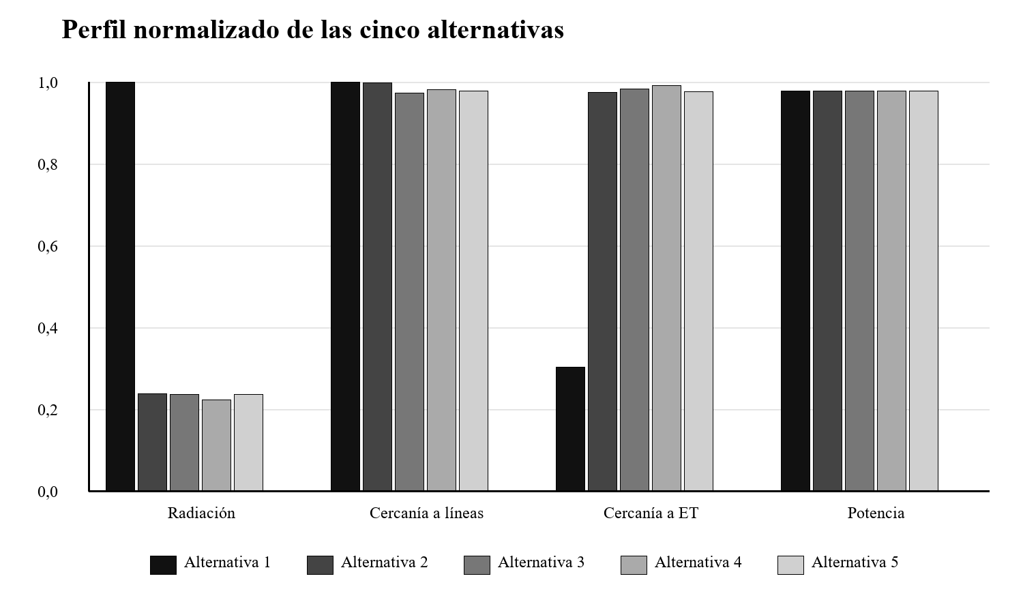
Figura 3 Componentes normalizados del fitness de las cinco alternativas territoriales.

10 Discusión
Los resultados apoyan la hipótesis en el alcance definido: el algoritmo mejora el mejor individuo inicial, mantiene soluciones contiguas y obtiene cinco alternativas no superpuestas. El ranking territorial corrige una limitación práctica del ranking general, cuyos primeros puestos corresponden a variantes muy próximas del mismo emplazamiento. La diversidad geográfica aporta opciones para análisis posteriores sin cambiar la función de fitness.
El peso conjunto de radiación y distancia a estaciones es 0,80. Esa elección explica el compromiso observado. La alternativa 1 logra el máximo solar y proximidad casi total a líneas, pero recibe una penalización elevada por distancia a estación. Las alternativas cercanas a Rosario Oeste y Romang compensan menor radiación con proximidad a infraestructura. Ninguna diferencia debe interpretarse como costo real de interconexión.
La estimación de energía anual ideal, entre 142.273 y 148.359 MWh para los cinco parques, resulta de multiplicar potencia nominal por irradiación anual. No incluye temperatura de módulos, inclinación, pérdidas eléctricas, indisponibilidad, relación DC/AC ni restricciones de despacho. Sirve para comparar candidatos bajo una regla común, no para pronosticar generación vendible.
La cobertura climática es consistente en los períodos usados, pero el muestreo de cuatro meses no sustituye la integración de un año completo. Además, varias celdas de 500 m comparten un píxel ERA5-Land de aproximadamente 0,1 grados. La grilla fina mejora la representación geométrica e infraestructural, pero no crea detalle climático adicional.

11 Conclusiones
El prototipo demuestra una cadena reproducible desde datos públicos hasta alternativas espaciales auditables. La codificación de crecimiento garantiza parques contiguos; la evaluación local evita cambios externos durante la búsqueda; y el archivo territorial produce cinco opciones separadas a partir de 800 candidatos retenidos.
La corrida 2026 mejoró el mejor fitness histórico en 9.3% y exploró 6.097 fenotipos únicos. La mejor alternativa alcanza 0.7183. 1.896.0 kWh/m² por año y queda a 0.07 km de una línea. La evidencia es suficiente para priorizar inspecciones. pero no para aprobar un parque.
El principal resultado metodológico es la separación entre aptitud computacional y factibilidad técnica. Mantener esta distinción permite usar el algoritmo como apoyo a decisiones tempranas sin presentar los datos disponibles como si incluyeran capacidad eléctrica, permisos o disponibilidad de tierras.

12 Especificación técnica
Componente | Especificación de la ejecución
Sistema operativo | Microsoft Windows 10.0.26200 x64
Procesador | AMD64, 12 procesadores lógicos disponibles
Lenguaje | Python 3.14.4
Cálculo | NumPy 2.5.2 y pandas 3.0.5
Geometría | Shapely 2.1.2, GeoPandas 1.1.4 y pyproj 3.7.2
Persistencia | SQLite mediante SQLAlchemy; CSV, JSON, GeoJSON y HTML para intercambio
Clima | xarray, Zarr, Dask y acceso autenticado a ERA5-Land ARCO
Visualización | Folium para mapa interactivo y gráficos HTML sin conexión

El repositorio incluye configuración YAML, variables sensibles en un archivo de entorno no publicado, pruebas automatizadas y resultados versionados por identificador de corrida. La ejecución verificada aprobó 36 pruebas y 9 subpruebas.

13 Limitaciones y continuidad
- Reemplazar la capacidad experimental de 80 MW por datos autorizados de capacidad disponible de conexión.
- Integrar un año climático completo y realizar análisis de sensibilidad respecto de meses, pesos y normalización.
- Incorporar pendientes, uso y dominio del suelo, áreas protegidas, inundabilidad, caminos y restricciones ambientales.
- Modelar corredores de conexión y costos, en lugar de usar distancia euclidiana al elemento más próximo.
- Validar las alternativas con especialistas eléctricos, ambientales y territoriales y documentar la fecha de vigencia de cada fuente.
- Comparar múltiples semillas y métodos de referencia para estimar estabilidad, calidad relativa y costo computacional.

14 Referencias
[1] Holland J H. Adaptation in Natural and Artificial Systems. University of Michigan Press, 1975.
[2] Goldberg D E. Genetic Algorithms in Search Optimization and Machine Learning. Addison Wesley, 1989.
[3] Deb K. Multi Objective Optimization Using Evolutionary Algorithms. Wiley, 2001.
[4] ECMWF. ERA5-Land hourly Analysis Ready Cloud Optimised data on single levels from 1950 to present Product User Guide. https://confluence.ecmwf.int/spaces/CKB/pages/536218894/ Consultado en septiembre de 2026.
[5] Instituto Geográfico Nacional. Unidades Territoriales. https://datos.gob.ar/dataset/ign-unidades-territoriales Consultado en septiembre de 2026.
[6] Datos Argentina. Localidades basadas en BAHRA 2014 v1.1. https://datos.gob.ar/dataset/jgm-servicio-normalizacion-datos-geograficos/archivo/jgm_8.21 Consultado en septiembre de 2026.
[7] Secretaría de Energía. Redes de distribución eléctrica. https://datos.gob.ar/dataset/energia-redes-distribucion-electrica Consultado en septiembre de 2026.
[8] Secretaría de Energía. Transporte Eléctrico AT Estaciones Transformadoras. https://www.datos.gob.ar/dataset/energia-transporte-electrico-at-estaciones-transformadoras Consultado en septiembre de 2026.
[9] Ong S et al. Land Use Requirements for Solar Power Plants in the United States. NREL TP 6A20 56290, 2013. https://www.nrel.gov/docs/fy13osti/56290.pdf

